Тур №3 МАЙСКИЙ КРЫМ 3 ДНЯ

Ялта-Никита-Массандра-Инкерман-Бахчисарай-Ливадия
02.05.2019-04.05.2019
Отправление 01.05 в 16:00 из Краснодара
Продолжительность тура: 3 дня/ 2 ночи
ПРОГРАММА ТУРА:

01.05.19 Выезд
- В 16:00 на автобусе в сопровождении экскурсовода туристы выезжают из Краснодара от Гипермаркета Магнит на ул.Дзержинского/ ул.Лузана.
- Переезд в Ялту по Крымскому мосту. (около 600 км.)
02.05.19 Дворцы и парки Крыма (Никита – Массандра - Ялта)
- 1 день Прибытие в Ялту. Размещение в пансионате «Малахит». Отдых.
- Завтрак в пансионате
- Отправление на экскурсию в п.Никита в Никитский ботанический сад – удивительный уголок Крыма. В 2017 году сад отпраздновал свой 205-летний юбилей. Это одновременно и научное учреждение, и лучший в Крыму парк. Экскурсия по саду даёт возможность изучить растения почти всех южнобережных парков. В это время года в НБС проходит ежегодная выставка Парад тюльпанов. Современная коллекция тюльпанов насчитывает 300 сортов и 900 гибридных форм.
- Переезд в п.Массандра, где Вас ждёт прогулка по Массандровскому парку и экскурсия во дворец Александра III - один из интереснейших памятников архитектуры 19 века, построенный в стиле Людовика XIII – Массандровский дворец. Знакомство с архитектурой и внутренним убранством дворца.
- Возвращение в пансионат. Ужин в пансионате.
- Обзорная пешеходная прогулка по набережной Ялты. Прогулка к набережной сопровождается осмотром Дворца Эмира Бухарского, Приморского парка, шхуны «Эспаньола», Пушкинской улицы. Набережная Ялты - это самое популярное и самое красивое место для прогулок в Ялте. На набережной Вы осмотрите древнегреческое судно - кафе, памятники М.Горькому, В.Ленину, А.Чехову, М.Пуговкину, Н.Краснову, Даме с собачкой, увидите сохранившиеся уникальные купальни Роффе. Вечером Набережная Ялты становится еще прекрасней, когда вокруг сверкает море разноцветных огней, слышится музыка, а веселье льется из прибрежных ресторанчиков.
- Возможен подъём по Канатной дороге «Ялта-Горка» на холм Дарсан
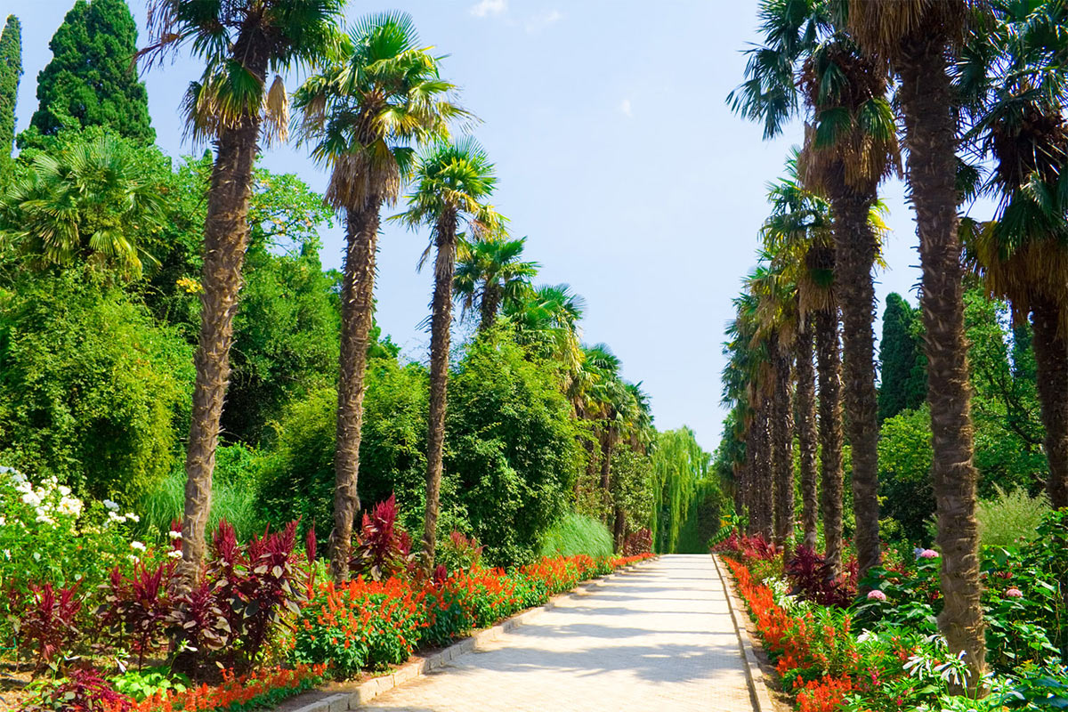 | 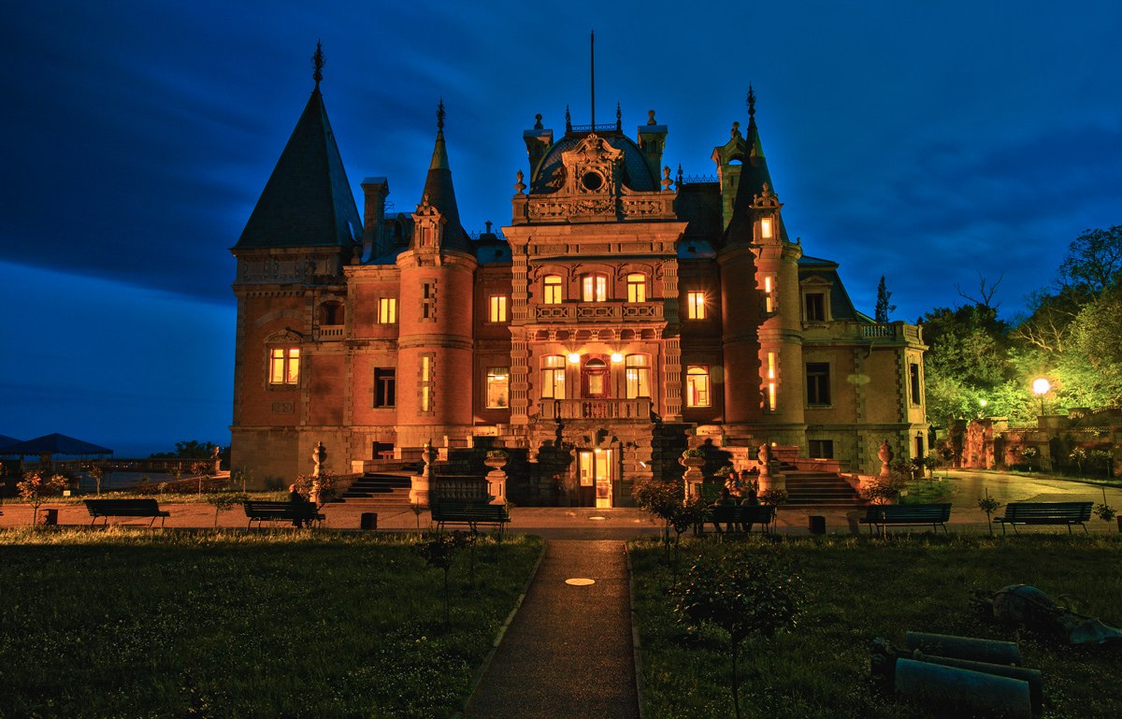 | 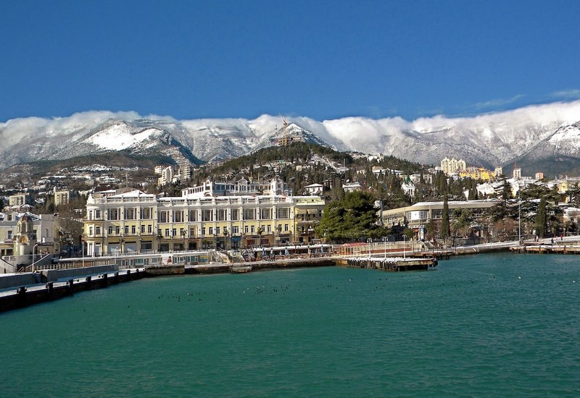
03.05.19 Дорогой тысячелетий (Инкерман - Бахчисарай)
- 2 день Завтрак в пансионате. Наше путешествие пролегает по живописной трассе Ялта - Севастополь, слева - завораживающее море, справа – горы, покрытые вечнозелёным лесом. C трассы из окон автобуса Вы увидите стоящий на самом обрыве Красной скалы Форосский храм. С этого места, кажется, что храм, возносясь над зеленым ковром леса, парит в облаках над бескрайними просторами моря. Далее по дороге Вас ждёт встреча с горой Кошка, Горой Дракон, перевалом Чертова Лестница. Отсюда открывается великолепная панорама на Ласпинскую бухту. Проедите город русской славы Севастополь.
- Экскурсия в г.Инкерман – знаменитый пригород Севастополя, здесь добывают инкерманский камень – плотный белый известняк, который используют для облицовки зданий. Добывали этот камень с незапамятных времён, поэтому в скалах образовалось множество катакомб и пещер. Именно здесь, в Монастырской скале, в средние века возник пещерный монастырь. Инкерманский пещерный монастырь является самым древним среди пещерных обителей, находящихся в Крыму. В Монастырской скале высечены основные его помещения, а наверху – на плато сохранились развалины древней крепости Каламиты. Пещерный монастырский комплекс включает в себя три средневековых пещерных храма, церковь, монастырский дво
- .
- рик, братские помещения и т.дПосещение Инкерманского завода марочных вин - крупное винодельческое предприятие, создано в 1961 году на древней Севастопольской земле на базе виноградных насаждений западных долин Крыма, подземных каменоломен и классических винодельческих традиций. Вы познакомитесь с историей завода, а специалисты, много лет отдавшие виноделию, раскроют секреты производства вина, поделятся уникальными практическими знаниями. И, конечно же, обязательным пунктом программы станет дегустация, во время которой вы сможете в полной мере оценить вкус и качество натуральных вин INKERMAN, рожденных в уникальных климатических условиях Крыма.​
- Переезд в г.Бахчисарай «Дворец в садах». Свободное время для обеда за доп.плату. Экскурсия в Ханский дворец в Бахчисарае – бывшую резиденцию крымских ханов. Памятник восточной архитектуры, истории и культуры общемирового значения, единственный в мире образец крымскотатарской дворцовой архитектуры. Во время экскурсии по нему будет возможность, познакомится со знаменитым фонтаном слёз, воспетым великим Пушкиным в поэме «Бахчисарайский фонтан», заглянуть в гарем хана, полюбоваться множеством внутренних двориков, беседок и фонтанов.
Завершением этого экскурсионного дня будет Ужин из блюд национальной крымско-татарской кухни. Здесь можно продегустировать продукцию Бахчисарайского винзавода Возвращение в Ялту.
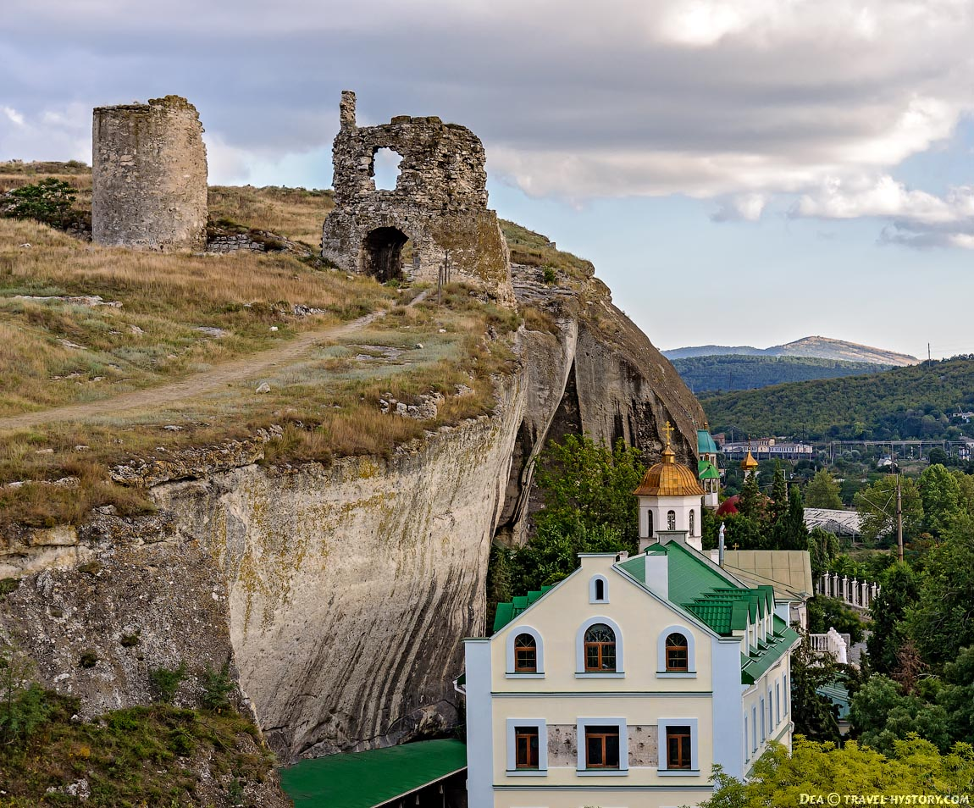 | 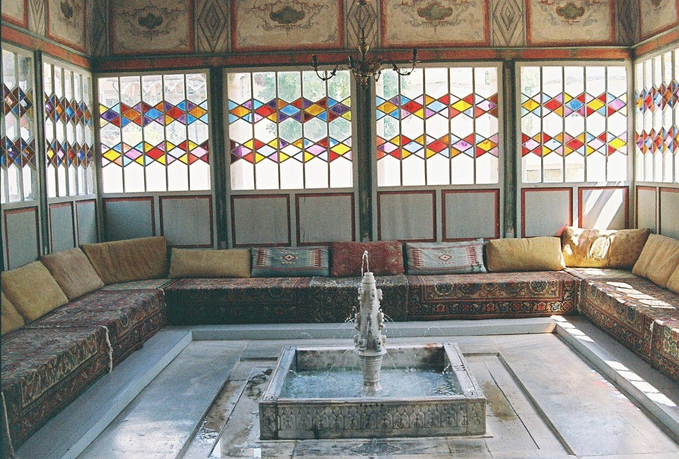 | 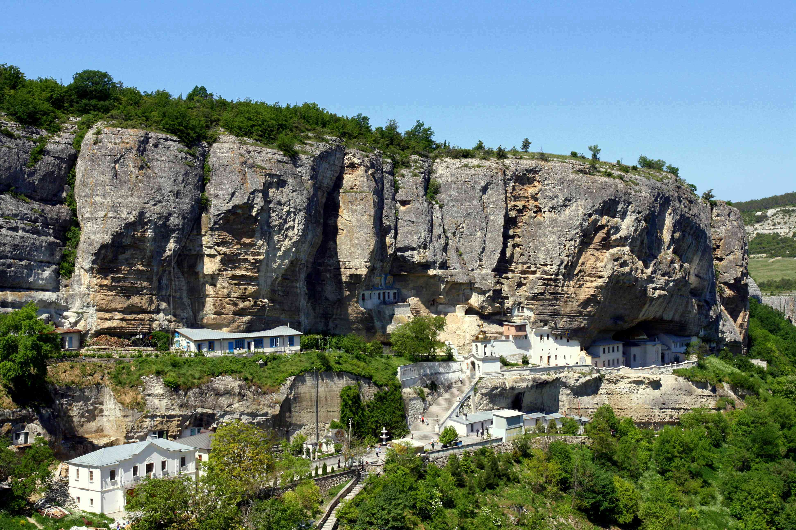
04.05.19 Императорский Крым (Ливадия)
- 3 день Завтрак в пансионате. Освобождение номеров.
- Экскурсия в Белый императорский дворец в п.Ливадии, который является уникальной жемчужиной Южного берега Крыма, последнее сооружение, воздвигнутое для семейства Романовых. В феврале 1945 года здесь проходили заседания Крымской (Ялтинской) конференции "Большой тройки". Во время экскурсии Вас ждёт осмотр Ливадийского парка, мест съёмок кинофильма «Собака на сене», начало Царской тропы, Свитского корпуса и дома министра Фредерикса, памятники Большой Тройке и Александру III. Посещение Дворцовой Крестовоздвиженской церкви - созданной в византийском стиле. Панихида по почившему государю Александру III и присяга нового русского императора Николая II состоялись в дворцовом храме.
- В пути обзорная экскурсия, которая познакомит Вас с посёлками Большой Ялты (Массандрой, Никитой, Гурзуфом, Партенитом), из окон автобуса Вы увидите артековский костёр. Мы проедем г.Алушту, горы Чатыр-Даг и Демерджи Далее наш автобус проедет по горно-троллейбусной трассе, занесённой в Красную книгу, из окон автобуса увидите памятник М.И.Кутузову и памятник троллейбусу, через Ангарский перевал (высота 752 м над уровнем моря). Вы сможете наблюдать живописные панорамы на Крымские горы. Познакомитесь со столицей Крыма - городом Симферополь и одним из древнейших городов Крыма – Белогорском. Услышите рассказ о первой столице Крымского ханства городе Старый Крым и посёлке Коктебель. А заканчивается наше путешествие по Крымскому полуострову осмотром из окон автобуса вечных городов планеты Феодосии 25 веков и Керчи 26 веков.
- Переезд в Краснодар. Ориентировочное время прибытия до 24.00
Проживание в пан.«Малахит» г.Ялта – расположен в непосредственной близости от центра и городской набережной города Ялты, в реликтовой зелени бывшего княжеского имения. В пансионате имеется ресторан, тренажерный зал, массажный кабинет. К Вашим услугам двухместные однокомнатные стандартные номера и двухкомнатные полулюксы со всеми удобствами, в каждом номере телевизор, холодильник, набор посуды, электрочайник, вентилятор, полотенца, туалетный набор, раздельные кровати. Люкс – двухкомнатный номер, двуспальная кровать, кондиционер, телевизор, холодильник, набор посуды, электрочайник, полотенца, туалетный набор. Бесплатный WiFi в каждом номере..

Пансионат «Малахит»,  г. Ялта | 2-х местный стандарт | 2-х комнатный полулюкс | Доп.место в полулюксе | Размещение 1-го человека в 2-х местном номере. | Двухкомнатный ЛЮКС
Стоимость с человека в рублях за тур | 9 000 | 9 500 | 9 000 | 10 500 | 10 500

Детям до 12 лет скидка 10%
В стоимость входит: Проезд на автобусе; Проживание; Питание (согласно программы); Экскурсионное обслуживание; Страховка.
Дополнительно оплачивается:
Входные билеты: | Взрослый | Детский | Пенсионный | Студенческий
Никитский Ботанический сад | 400 | 200 | 250 | 250
Массандровский дворец | 350 | 70 | 200 | 200
Инкерманский монастырь | 100 | 50 | 100 | 100
Дегустация+экскурсия в Инкермане | 700 | - | 700 | 700
Ханский дворец | 300 | 50 | 200 | 150
Ливадийский дворец | 400 | 100 | 250 | 250

Необходимые документы:
- Общегражданский российский паспорт;
- Детям до 14 лет свидетельство о рождении с вкладышем о гражданстве;
- Детям старше 14 лет паспорт
- Пенсионное или инвалидное удостоверение, студенческий билет, удостоверение ветерана или участника боевых действий
Фирма оставляет за собой право на внесение изменений в порядок проживания и время посещения экскурсионных объектов или на замену на равнозначные, сохраняя при этом программу в целом.* Фирма не несет ответственность за изменения стоимости дополнительных плат по маршруту!

